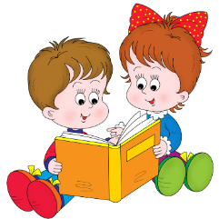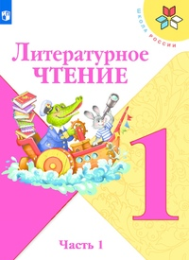
30 мая
1 класс
Литературное чтение
Тема. Повторение и обобщение.

Уважаемые родители, дорогие первоклассники!
Мы продолжаем учиться!
По литературному чтению учебник уже закончился. Мы будем читать в июне русские народные сказки, произведения Л.Н. Толстого, А.С. Пушкина, В. Катаева, Н. Носова, М.М. Зощенко, В. Бианки, Р. Киплинга, М. Пришвина. Эти произведения можно найти в библиотеке или в сети Интернет.

- Прочитай те русскую народную сказку «Петушок и бобовое зёрнышко.
https://nukadeti.ru/skazki/petushok_i_bobovoe_zernyshko

Жили-были петушок и курочка.
Петушок все торопился, да торопился, а курочка знай себе да приговаривает:
- Петя, не торопись. Петя, не торопись.
Клевал как-то петушок бобовые зернышки, да второпях и подавился. Подавился, не дышит, не слышит, лежит не шевелится. Перепугалась курочка, бросилась к хозяйке, кричит:
- Ох, хозяюшка, дай скорей маслица петушку горлышко смазать: подавился петушок бобовым зернышком.
Хозяйка говорит:
- Беги скорей к коровушке, проси у нее молока, а я уж собью маслица.
Бросилась курочка к корове:
- Коровушка, голубушка, дай скорее молока, из молока хозяюшка собьет маслица, маслицем смажу петушку горлышко: подавился петушок бобовым зернышком.
- Ступай скорее к хозяину, пусть он принесет мне свежей травы.
Бежит курочка к хозяину:
-Хозяин! Хозяин! Дай скорее коровушке свежей травы, коровушка даст молочка, из молочка хозяюшка собьет маслица, маслицем я смажу петушку горлышко: подавился петушок бобовым зернышком.
- Беги скорей к кузнецу за косой, - говорит хозяин.
Со всех ног бросилась курочка к кузнецу:
- Кузнец, кузнец, дай скорее хозяину хорошую косу. Хозяин даст коровушке травы, коровушка даст молока, хозяюшка даст мне маслица, я смажу петушку горлышко: подавился петушок бобовым зернышком.
Кузнец дал хозяину новую косу, хозяин дал коровушке свежей травы, коровушка дала молока, хозяюшка сбила масла, дала маслица курочке. Смазала курочка петушку горлышко. Бобовое зернышко и проскочило.
Петушок вскочил живехонький и во все горло запел:
- Ку-ка-реку!

- Расскажи сказку по картинкам
